**Q-LEARNING**

**Oleh :**

**Damaiyanto Hadomuan (1301150061)**

**IF 39-05**

Jl. Telekomunikasi No. 01, Terusan Buah Batu, Sukapura, Dayeuhkolot, Sukapura, Dayeuhkolot, Bandung, Jawa Barat 40257, Indonesia

**2018**

**Q-Learning**

Merupakan suatu metode untuk mencari suatu tujuan dengan cara melakukan pembelajaran secara acak dan setiap pembelajaran dilakukan berbeda untuk mendapatkan suatu informasi .

**Permasalahan soal :**

Pada soal , agent berada di titik (1,1) dan terdapat table dimana setiap state nya memiliki reward yang berbeda beda . Agent diminta untuk mencari solusi yang optimum untuk mencapai goal state di titik (10,10) . dan untuk menyelesaikan masalah tersebut anda diminta untuk menggunakkan Q-learning dimana tidak ada data training bagi si Agent

**Tahap Solusi pada code :**

* Menentukkan episode untuk melakukan pembelajaran pada si agent

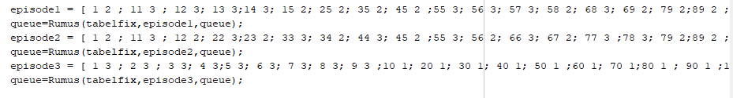

* Melakukan perhitungan rumus Q-learning pada setiap episode dan ditampung pada table Queue

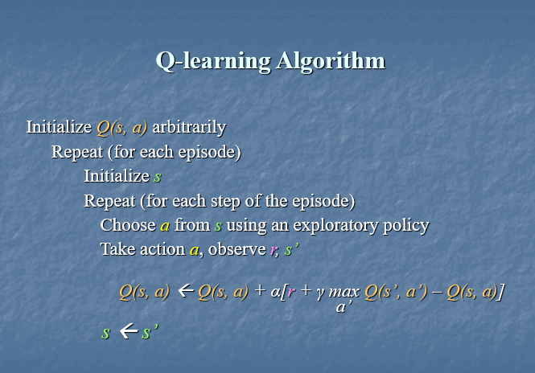

* Mencari nilai max pada setiap kolom ditabel Queue untuk mendapatkankan optimal policy

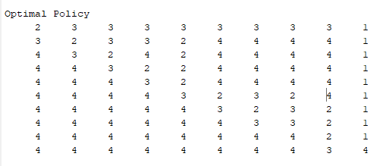

**#NOTE :**

* Agent bergerak pada titik pojok kiri atas (1,1) , berbeda dengan soal yang titik awalnya (1,1) berada pada pojok kiri bawah , tetapi reward sesuai dengan pada soal sehingga tidak mempengaruhi
* Dengan optimal policy , rute dan reward dapat dihasilkan sebagai berikut :

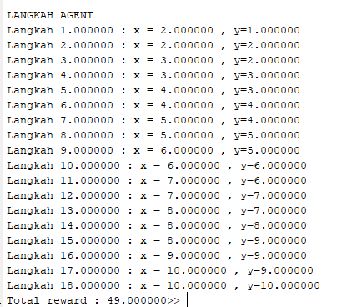

**Kelemahan pada program yang dibuat :**

* Penentuan episode dilakukan secara manual dan hanya terdapat *3 episode* sehingga pembelajaran yang dilakukan hanya sedikit dan mempengaruhi nilai reward yang didapat oleh agent

**Kelemahan pada Q-learning :**

* Membutuhkan komputasi yang besar , karena agent harus melakukan pembelajaran yang banyak untuk mendapatkan solusi yang akurat

**Hasil**

|  |  |  |  |  |  |  |  |  |  |
| --- | --- | --- | --- | --- | --- | --- | --- | --- | --- |
| 1 | 2 | 3 | 4 | 5 | 6 | 7 | 8 | 9 | 10 |
| 11 | 12 | 13 | 14 | 15 | 16 | 17 | 18 | 19 | 20 |
| 21 | 22 | 23 | 24 | 25 | 26 | 27 | 28 | 29 | 30 |
| 31 | 32 | 33 | 34 | 35 | 36 | 37 | 38 | 39 | 40 |
| 41 | 42 | 43 | 44 | 45 | 46 | 47 | 48 | 49 | 50 |
| 51 | 52 | 53 | 54 | 55 | 56 | 57 | 58 | 59 | 60 |
| 61 | 62 | 63 | 64 | 65 | 66 | 67 | 68 | 69 | 70 |
| 71 | 72 | 73 | 74 | 75 | 76 | 77 | 78 | 79 | 80 |
| 81 | 82 | 83 | 84 | 85 | 86 | 87 | 88 | 89 | 90 |
| 91 | 92 | 93 | 94 | 95 | 96 | 97 | 98 | 99 | 100 |

**Total reward = 49**